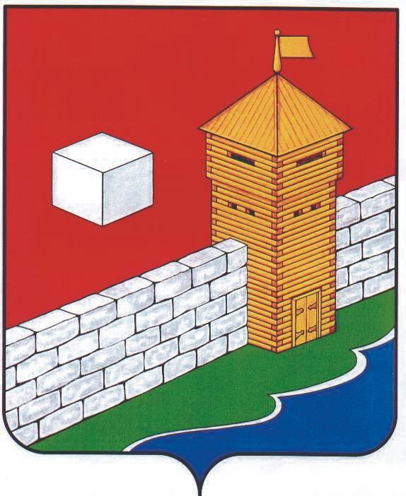
УПФР в Еткульском районе
Челябинской области
2-12-42, www.admetkul.ru
Пенсионный фонд выполняет все обязательства перед южноуральцами в полном объеме и в срок
О пенсионных выплатах
Каждый третий житель Челябинской области является пенсионером. За 10 месяцев этого года численность этой категории населения увеличилась почти на 6 077 чел., в основном за счет роста получателей трудовых пенсий. Их насчитывается 940 834 чел., из них 93,3% - получатели пенсии по старости, почти 3,7% - по инвалидности и 3,1% - по случаю потери кормильца.
Общее количество пенсионеров Челябинской области составляет 1,028,224 млн. чел. Численность работающих пенсионеров по состоянию на 01.10.2014 года составляет 419 846 чел. (это 41 % от общего числа пенсионеров). Самый низкий уровень в Кизильском районе (20%), а самый высокий - в городе Трехгорный (53%).
Всего расходов на выплату пенсий, пособий и иных социальных выплат в 2014 году запланировано 145 млрд. руб., в том числе: 136,6 млрд. руб. - на пенсионное обеспечение, из них 124,3 млрд. руб. идет на страховую часть трудовой пенсии и 8,4 млрд. руб. - на социальное обеспечение населения.
Объем средств федерального бюджета, передаваемых Пенсионному фонду РФ на выплату социальных пенсий, федеральных социальных доплат к пенсиям малоимущих граждан, а также ежемесячные денежные выплаты федеральным льготникам и прочие выплаты в 2014 году составит более 20 млрд. руб.
Напомним, что в 2014 году индексация трудовых пенсий осуществлялась дважды с 1 февраля и с 1 апреля, что в совокупности составило 8,2%. Социальные пенсии с 1 апреля увеличились на 17,1%. Индексация ежемесячных денежных выплат с 1 апреля 2014 г. на 5%.
В результате средний размер трудовой пенсии на 01.10.2014 года составил 10 996,95 рубля и увеличился за 10 месяцев на 841,03 руб. Социальная пенсия возросла на 1 121,37 рубля и составляет 7 558,75 рубля. Отношение средних размеров пенсии к прожиточному минимуму, установленному для пенсионеров в 3 квартале 2014 в размере 6 490 рубля, составил 169,4% и 116,5% соответственно. Выплаты пенсий производятся в полном объеме и в срок.

Материнский капитал
Кроме того, с 2007 года, с начала действия закона о материнском капитале, свыше 150 тыс. семей области получили сертификаты на материнский капитал (в том числе в 2014 г. – 16 тыс. человек). 97 тыс. человек распорядились этими средствами (из них в 2014 г. – 16,2 тыс. человек). Всего Отделением ПФР направлено 34,3 млрд. руб. на выплату средств материнского капитала. Из всех обратившихся 97 % улучшили свои жилищные условия. Остальные направили средства материнского капитала на образование детей и накопительную часть пенсии мамы.

О работе с населением
Органы ПФР – это одна из самых посещаемых гражданами структур. Ежегодно в клиентские службы ПФР обращается каждый четвертый житель области, а всего за 10 месяцев текущего года обратилось более 797,562 тыс. человек. В среднем ежегодно специалист клиентской службы обслуживает 2704 посетителей. Самая высокая нагрузка приходится на специалистов крупных городов: Челябинск, Магнитогорск, Златоуст, Миасс, Троицк, Копейск.
Задача сотрудников Пенсионного фонда - обеспечить высокий уровень качества предоставляемых государственных услуг ПФР и регулярно информировать южноуральцев о нововведениях в системе пенсионного страхования РФ. В этой связи проводятся выездные информационные дни на крупнейшие предприятия области, которые организуются при поддержке профсоюзных организаций. Специалисты ПФР намерены познакомить как можно больше жителей области – будущих пенсионеров с основными понятиями «новой пенсионной формулы» и возможностью выбора тарифа на накопительную часть трудовой пенсии.

13.11.2014

